1. **关于索引的设计和使用**

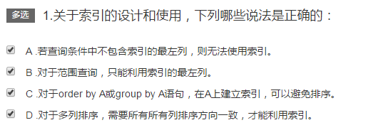

1. **关于explanin执行计划**

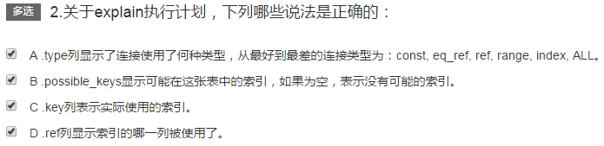

1. **关于数据库模糊检索的描述**

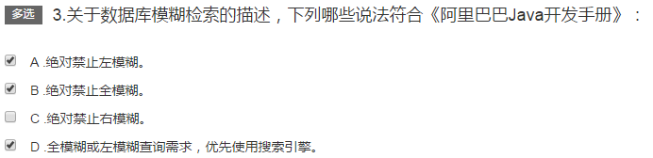

1. **数据使用Arrays.aslist转化为集合**

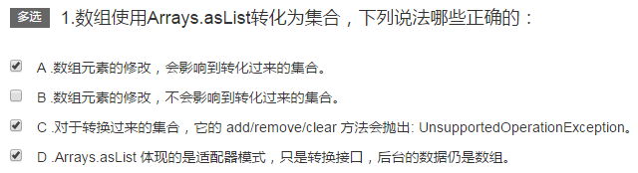

1. **关于捕获异常和抛异常**

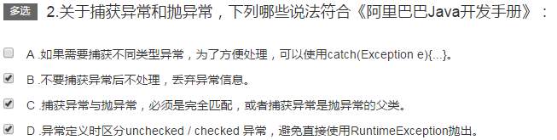

1. **kv结构的集合**

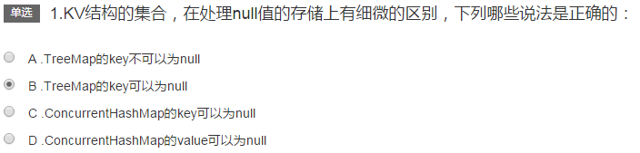

答案：A

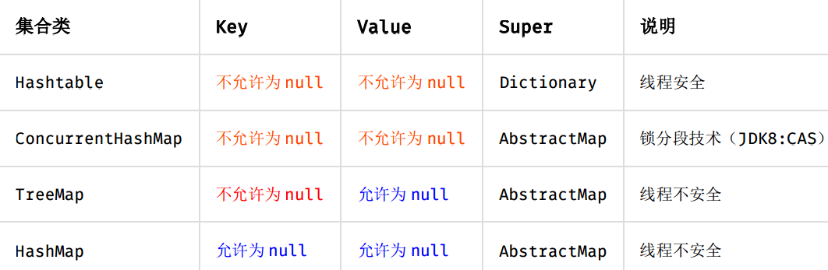

1. **关于java的接口描述**

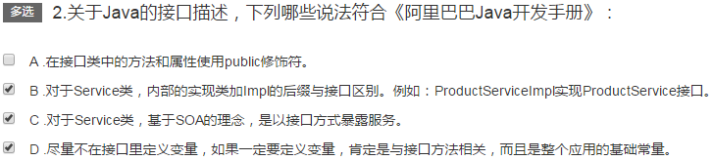

答案：B C D

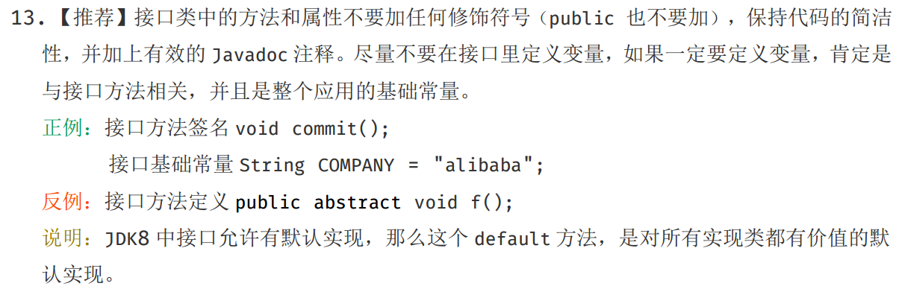

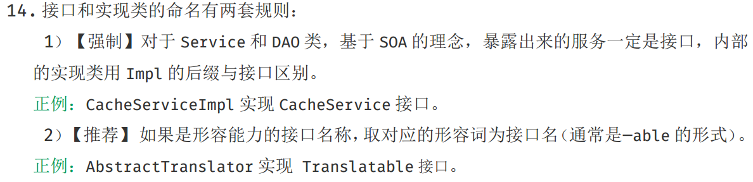

1. **关于代码注释**

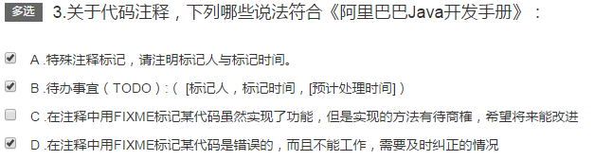

答案：A B D

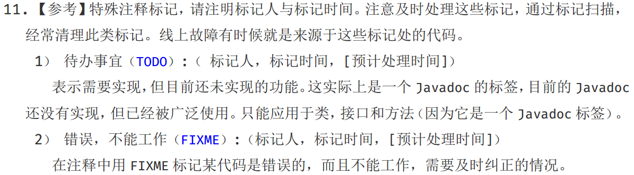

1. **关于文件编码和格式**

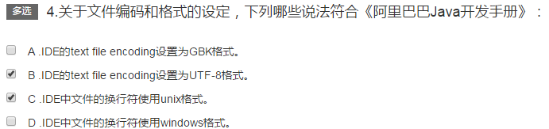

1. **单元测试**

